- Objetivo

Establecer las directrices para llevar a cabo la identificación y evaluación de los aspectos e impactos ambientales generados en la prestación de los servicios sociales de la Secretaría Distrital de Integración Social.

- Glosario

Aspecto Ambiental: Elemento de las actividades, productos o servicios de una organización que interactúa o puede interactuar con el medio ambiente.
Control operacional: Acciones y/o medidas que buscan prevenir, minimizar, corregir y/o compensar los impactos identificados y evaluados dentro de la Entidad.
Desempeño Ambiental: Resultados medibles relacionado con la gestión de aspectos ambientales.
Herramienta STORM USER: permite realizar el reporte de la información de la Secretaría Distrital de Integración Social a los Sistemas de Información Ambiental (SIA) y de Indicadores de Gestión Ambiental (SIGA) del Distrito Capital.
Impacto Ambiental: Cambio en el medio ambiente, ya sea adverso o beneficioso, como resultado total o parcial de los aspectos ambientales de una organización.
Intervención Ambiental: Visita a las unidades operativas por parte de un equipo interdisciplinario, el cual verifica y determina las condiciones, necesidades, aspectos e impactos ambientales que presente cada unidad operativa.
Medio Ambiente: Entorno en el cual una organización opera, incluidos el aire, el agua, el suelo, los recursos naturales, la flora, la fauna, los seres humanos y sus interrelaciones. NOTA: el entorno puede abarcar desde el interior de una organización hasta el sistema local, regional y global.
Mejora continua: Actividad recurrente para mejorar el desempeño.
Prevención de la contaminación: Utilización de procesos, prácticas, técnicas, materiales, productos, servicios o energía para evitar, reducir o controlar (en forma separada o en combinación) la generación, emisión o descarga de cualquier tipo de contaminante o residuo, con el fin de reducir impactos ambientales adversos.
Seguimiento: Determinación del estado de un sistema, un proceso o una actividad.
Servicios de la Secretaría Distrital de Integración Social: Son la respuesta institucional y territorializada de la Secretaría Distrital de Integración Social a las necesidades identificadas de las y los ciudadanos que se encuentran en situación de vulnerabilidad. A través de estos se busca la generación de condiciones sociales para el ejercicio de derechos, y su principal objetivo es el desarrollo de capacidades que faciliten la inclusión social, la autonomía de las personas y la mejora en la calidad de vida de la población en mayor condición de vulnerabilidad.
Unidad Operativa: Es la estructura física en donde se presta(n) el (los) servicio(s) social(es) en el área del Distrito Capital de la Secretaría Distrital de Integración Ambiental.

- Condiciones generales

- La identificación y análisis de los aspectos e impactos ambientales asociados a los servicios sociales de la Entidad, estará a cargo del área de gestión ambiental, proceso que debe realizarse una vez al año, durante el mes de diciembre, mediante el diligenciamiento del Formato Matriz de Identificación y Evaluación de Aspectos e Impactos Ambientales por Servicio, código FOR-BS-43.

- El gestor ambiental encargado del programa de prácticas sostenibles debe analizar en conjunto todos los aspectos e impactos ambientales identificados y evaluados para los servicios sociales de Entidad, con el objetivo de contar con la matriz unificada, a través del Formato Matriz Aspectos e Impactos Ambientales de la Secretaría Distrital de Integración Social, código FOR-BS-44, la cual servirá como insumo para el diligenciamiento y reporte de los informes de la Secretaría Distrital de Ambiente (enero de cada vigencia) y/o como soporte al cumplimiento normativo ante los diferentes entes de control.

- Los Aspectos e Impactos Ambientales por servicio, deben socializarse con las unidades operativas prestadoras del servicio, por medio de los gestores ambientales y/o referentes ambientales técnicos, al menos una vez al año.

- Los servicios que se evalúan para la identificación y evaluación de aspectos e impactos ambientales son aquellos que presentan una infraestructura física para su operación (Unidad Operativa), identificadas por Códigos Sirbe. El responsable del diligenciamiento de la matriz, podrá digitalizar y/o suprimir dichos códigos, en la hoja de actividades de la matriz.

- Dentro de una actividad se pueden relacionar uno o varios aspectos ambientales; así mismo, para un aspecto ambiental se le pueden identificar uno o varios impactos ambientales, los cuales deberán ser evaluados uno a uno dentro de la hoja “Matriz” del Formato FOR-BS-43.
- Descripción de actividades

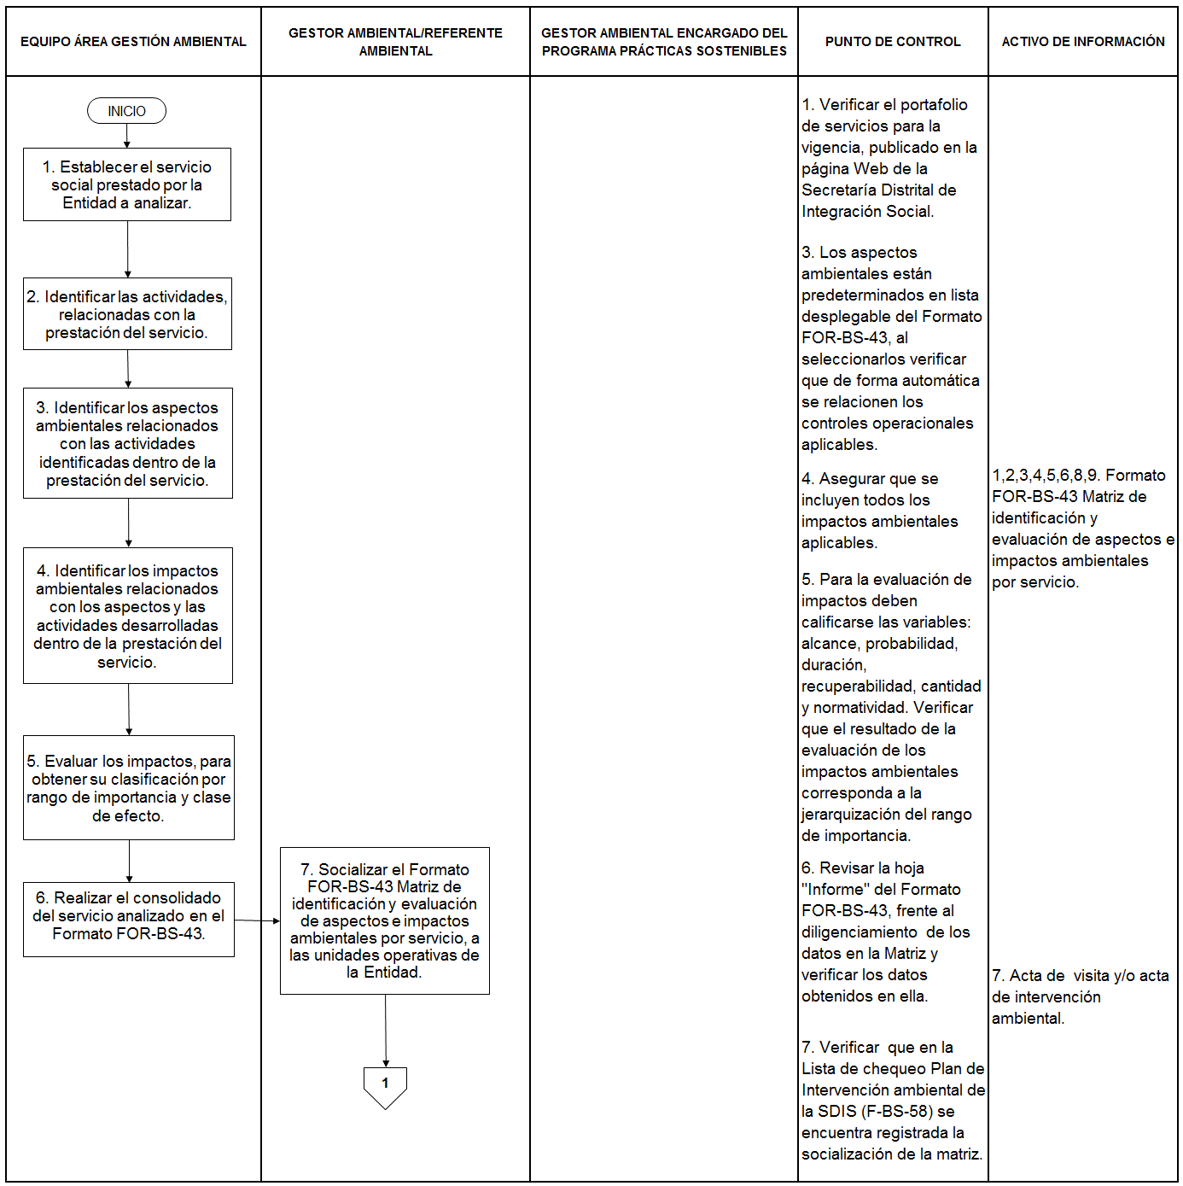
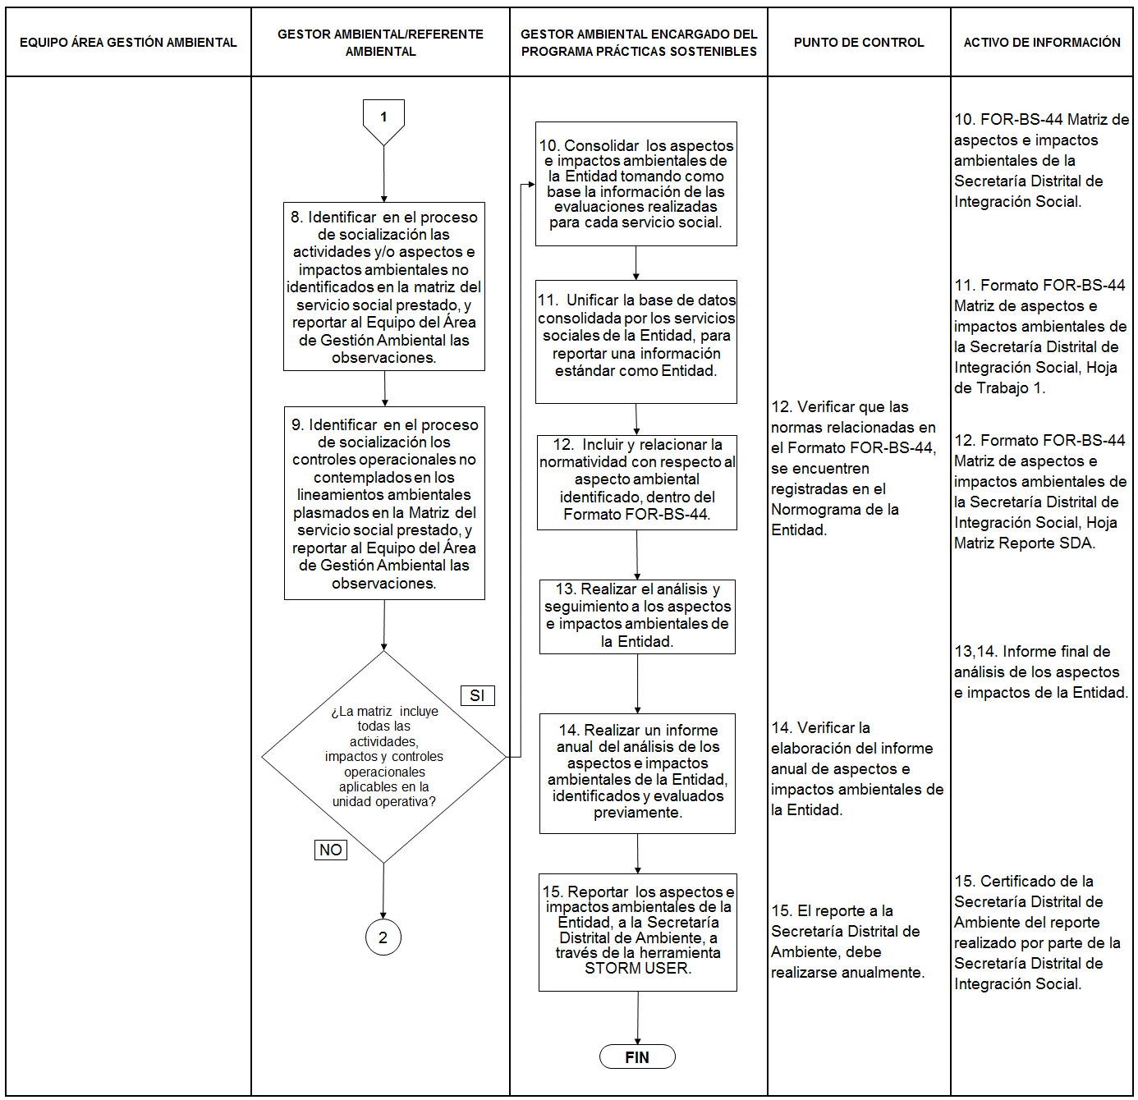
- Disposiciones de almacenamiento y archivo

Las disposiciones de almacenamiento y archivo de la documentación del Sistema Integrado de Gestión, se realizará de conformidad con lo dispuesto en el Sistema de Gestión Documental y Archivo (SIGA).

- Dependencia encargada de administrar este procedimiento

Dirección de Gestión Corporativa - Subdirección Administrativa y Financiera, Área de Gestión Ambiental.

- Documentos asociados

- INS-BS-009 Instructivo para la Identificación y Evaluación de Aspectos Ambientales de la Secretaría Distrital de Integración Social.
- FOR-BS-43 Formato Matriz de Identificación y Evaluación de Aspectos e Impactos Ambientales por Servicio.
- FOR-BS-44 Formato Matriz aspectos e impactos ambientales de la Secretaría Distrital de Integración Social.
- F-BS-58 Lista de Chequeo Plan de Intervención Ambiental SDIS.

- Aprobación del documento

 | Elaboró | Revisó | Aprobó
Nombre | María Paula Hernández Mejía | Patricia Vásquez Neira  Gina Alexandra Vaca Linares | María Clemencia Pérez Uribe
Cargo/Rol | Profesional del Área de Gestión Ambiental | Coordinadora del Subsistema de Gestión Ambiental  Subdirectora Administrativa y Financiera | Directora de Gestión Corporativa

Norma Internacional ISO 14001:2015 Sistemas de Gestión Ambiental - Requisitos con orientación para su uso. Ginebra 2015.
ibíd.
Secretaría Distrital de Ambiente. Instructivo de la Herramienta Storm User, para el Plan de Acción Cuatrienal Ambiental del Distrito Capital. Septiembre de 2011.
ibíd.
ibíd.
ibíd.
Norma Internacional ISO 14001:2015 Sistemas de Gestión Ambiental - Requisitos con orientación para su uso. Ginebra 2015.
ibíd.
Secretaría Distrital de Integración social. Portafolio de Servicios Secretaría Distrital de Integración Social. Proceso Direccionamiento de los Servicios Sociales. 2017.

